Douala, le 21 Avril 2026
Réf : N°………/IUes/Insam/CE/RAAC/CD/RS/2026

LE PROMOTEUR
A
Monsieur le Directeur Général d’IDI ENERGIE
TEL : 675768602

Objet : Demande de stage académique
Période de : Juillet– Septembre 2026

Monsieur le Directeur Général,
Nous avons l’honneur de venir auprès de votre haute bienveillance solliciter par la présente, l’admission en qualité de stagiaire de notre étudiant (e) ZEUCHEU NITEDEM ZEUMO VITAL PARFAIT régulièrement inscrit (e) au cycle de Brevet de Technicien Supérieur première année, spécialité Electrotechnique et répondant au numéro 692016003/ 674593333.
En principe, la formation d’un étudiant ayant un caractère académique doit se dérouler en deux phases. Une phase théorique constituée des enseignements dispensés au sein de l'Institution Universitaire formatrice et une phase pratique au sein d’une entreprise de grande envergure.
L’objectif de ce stage est de permettre aux étudiants de ladite spécialité d’acquérir le savoir-faire devant compléter les enseignements reçus, de travailler au sein d’une équipe et de préparer leur future insertion socioprofessionnelle.
Nous proposons pour le bon déroulement dudit stage qu’il ait lieu dans la période allant de Juillet à Septembre 2026 au sein de la structure dont vous avez la charge.
Dans l’attente de vos instructions, nous restons à votre entière disposition à toutes fins utiles et vous prions d’accepter, Monsieur le Directeur Général, l’expression de notre très haute considération.
Pièces jointes :
- Fiche d’appréciation ;
- Convention
Pour le Promoteur et par ordre,
Le CHEF D’Etablissement
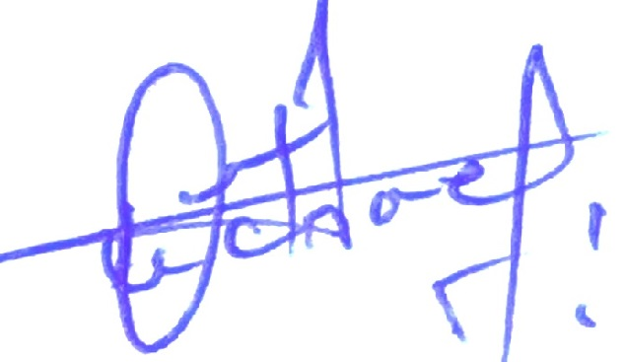
M KAMWA Michael

Dr I. FOYET

M. Armand KODJO

M. Armand KODJO

